Travail pratique 2
Nom : Louragli Achraf numéro étudiant : 1986111

Ce travail doit être fait individuellement (0 points si plagiat découvert)

- Date de remise :
  - Vendredi 21 Mai 2021 à 23h00
- Vous déposez dans un dossier portant votre nom et votre numéro étudiant, cette feuille et le programme Python dans LEA. Chaque fichier Python doit être bien nommé avec votre nom et numéro étudiant
- Total /50
- Pondération 25% de la note globale
- Toute remise du travail après ces date et heure de remise entraînera une pénalité de 10% par jour de retard.

- Vous devez utiliser exclusivement les instructions de Python vues en classe.
- Les variables et les fonctions doivent avoir des noms significatifs qui doivent respecter les normes de programmation Python telles qu’énoncées dans le document Normes de programmation d’un programme Python.
- Vous devrez documenter (Nom du programme ou du module, nom du programmeur, date de création et description) votre programme principal ainsi que le module de fonctions.
- Vous devez mettre des commentaires pertinents dans chacune de vos fonctions et code.
- La pertinence des messages à l’utilisateur sera évaluée.
- Il est recommandé de faire au brouillon les différents étapes de résolution de problèmes (analyse, conception algorithme) vus en cours pour votre tp avant de commencer (ceci n’est pas une obligation)

Enoncé : le Chatbot, assistant virtuel (50 points)
Un chatbot (à prononcer « tchate-botte »), appelé parfois assistant virtuel, est un programme informatique qui simule une conversation (« chat » en anglais) avec une personne, à l'écrit ou à l'oral. Quand un utilisateur lui pose une question ou formule une commande, le chatbot lui répondra ou exécutera l'action demandée.
Plus d’informations :
https://www.lemagit.fr/definition/Chatbot
Le fonctionnement d’un chatbot

- L'utilisateur pose une question (elle peut être écrite de plusieurs manières différentes)
- Le chatbot analyse et compare avec des mots-clés extraits de conversations précédentes
- Si le chatbot trouve une correspondance proche, elle envoie un message avec la réponse

Construire un chatbot de commande de nourriture en ligne
Nous allons créer un chatbot pour un restaurant spécifique. Appelons-le OnlineEatsBot.
Vous pouvez choisir n'importe quel autre cas d'utilisation pour lequel vous souhaitez construire le chatbot (Voir exemples en annexe).
Voici les différentes étapes pour construire un chatbot

Déterminer la portée du chatBot
Déterminons de la portée du chatbot - c'est-à-dire ce qu'il peut faire et dans quelle mesure.
Dans notre cas
- Il devrait pouvoir accueillir l'utilisateur de manière dynamique.
- Il doit être capable de comprendre les éléments du menu, leur prix et leur quantité demandée.
- Chatbot devrait pouvoir passer une commande au nom de l'utilisateur.
- Chatbot ne peut prendre qu’une seule commande à la fois.
- Il doit être capable de demander à l’utilisateur s’il souhaite faire une autre commande
- Il doit être capable de donner à l'utilisateur le statut de la commande lorsqu'il lui est demandé.

Lister les intentions(actions/opérations)
Ici, nous listons les intentions, les actions, les opérations que nous voulons que notre chatbot s'entraîne pour qu'il puisse comprendre ces intentions à la demande de l'utilisateur ou les questions de l’utilisateur.

Intentions
- Intention de salutation par défaut: lorsque le client envoie un message de salutation au chatbot, le chatbot doit être capable de saluer également
- Intention de connaissance : lorsque le chatbot souhaite connaître le nom du client
- Intention de menu: lorsque le chatbot souhaite présenter le menu au client
- Intention de demande : lorsque le chatbot souhaite veut savoir le choix du le client
- Intention passer une commande: lorsque le client fait une commande, le chatbot doit être lui indiquer le prix de la nourriture commandée
- État de la commande: lorsque le client souhaite connaître l'état de sa commande
- Order_ID: le chatbot doit comprendre l'ID de commande de l'utilisateur pour le suivi.
- Intention de remerciement: lorsque le client remercie le chatbot, il doit être capable de le remercie également en mentionnant son nom

3-Liste des entités/ les objets
Nous essaierons de lister toutes les entités possibles à toutes fins utiles ici.
Entités
- menu_dico : quelle nourriture le client souhaite-t-il commander et combien cela coûte?
- quantite: quelle est la quantité d’aliments que le client est prêt à commander?
- order_id: l’id de la commande passée pour l'utilisateur
Définir les attentes/résultat pour chatbot
Définissons également les attentes du chatbot en termes de choses minimales que nous devrions pouvoir faire. Pour cela, créons un exemple de conversation entre notre chatbot et le client. Cela nous aide à nous en tenir au plan pour préparer un chatbot fonctionnel de base, en supposant que l'utilisateur mène la conversation de manière agréable et correcte.
Exemple de conversation entre le Chatbot et le client :
- Client: Bonjour
- OnlineEatsBot: Bonjour ! Quel est votre nom ?
- Client : Pierre
- OnlineEatsBot: Bienvenue Pierre!
- OnlineEatsBot : Voici notre menu d’aujourd’hui :
Crevettes:12 $ , Steak :15$, Brochettes de Poulet :25$, Brochettes de bœuf :15$
- OnlineEatsBot : Comment puis-je vous aider?
- Client: Je cherche à commander des Steak.
- OnlineEatsBot: Le(s) Steak couten 15 $?
- OnlineEatsBot: Combien vous en voulez ?
- Client: 2
- OnlineEatsBot : Vous voulez faire une autre commande ?
- Client : oui
- OnlineEatsBot : Je vous écoute
- Client : Je vais des Crevettes
- OnlineEatsBot: Le(s) Crevettes coutent 12 $?
- OnlineEatsBot: Combien vous en voulez ?
- Client: 3
- OnlineEatsBot : Vous voulez faire une autre commande ?
- Client : non
- OnlineEatsBot: C’est fait. Voici votre facture :
||||||||||||||||| OnlineEatsBot ||||||||||||||||||
Numero de commande : ************752855************
2 Steak $30
3 Crevettes $36

SOUS TOTAL $66
TPS 5% $3.3
TVQ 9.975% $6.58
TOTAL $75.88
- Client: Je n'ai pas encore reçu ma commande
- OnlineEatsBot: Pouvez-vous s'il vous plaît m'aider avec votre ID de commande?
- Client: 123456
- OnlineEatsBot: État de la commande pour le numéro de commande: 123456. Le livreur est dans votre localité, votre nourriture arrivera dans environ 5 minutes.
- Client: Ok, merci
- OnlineEatsBot: Merci beaucoup Pierre pour votre coopération.

Remarque :
- Au cas où notre chatbot ne serait pas en mesure d'analyser les aliments ou leur quantité, nous devons donner une réponse par défaut permettant à notre chatbot d’expliquer qu’il n'a pas pu comprendre la commande ou que la nourriture demandée n’existe pas.
Et donnez la possibilité au client de faire un autre choix.
- Par exemple :
Nous n’avons pas cette nourriture
Est-ce que voulez-vous faire un autre choix parmi ceux proposé dans le menu ?
Vous pouvez répéter s’il vous plaît

Travail à faire (50 points)
- Intention de salutation (2 points)
- Créer la liste intentions_salutation qui contient les intentions de salutation par défaut
Les intentions est la possibilité d'avoir une réponse par défaut pour chaque intention. Une réponse par défaut est une réponse renvoyée au client chaque fois que l'intention est reconnue. Dans notre exemple, lorsqu'un client dit « Bonjour », nous obtenons « Bonjour! » comme réponse du chatbot.
Ajouter plus de réponses pour avoir plus d'une réponse pour chatbot et donner un aspect plus réaliste afin qu'il ne réponde pas avec la même manière à chaque fois et qu’il se sent plus humain avec le client qui lui parle.
Exemples d’expressions qui peuvent être contenu dans l’intention de salutation :
« Salut » « Bonjour » « Bonsoir » « Bon matin » « Bon après midi »
La réponse du chatbot doit être généré au hasard ou choisir adéquatement parmi les différentes expressions se trouvant dans la liste.
Remarque importante : toute réponses ou question du chatbot est généré au hasard ou choisi adéquatement selon l’intention du client à l’exception quand le chatbot affiche le menu du jour, demande la quantité de la nourriture au client ou quand il lui affiche la facture ou bien quand il lui dit l’état de la commande. Pour chaque intention doit y avoir au moins trois possibilités possibles.
- Intention de connaissance (2 points)
Maintenant que nous avons créé l’intention de salutation, créons l’intention de connaissance
L’intention de connaissance va permettre au chatbot de connaître le nom du client
- Créer la liste intention_connaissance qui contient différentes questions pour connaître le nom du client.
- Intention de menu (3 points)
- Créer le dictionnaire intention_menu qui a pour clés l’ensemble des noms de la nourriture et comme valeurs leur prix
- Intention de demande (2 points)
- Créer la liste intention_demande qui contient des différentes questions que le chatbot peut poser au client pour se renseigner du choix de la nourriture du client.
- Intention de commande (18 points)
- Dans l’intention de commande, une fois que le client aura fait son choix, le chatbot doit vérifier si le restaurant dispose de la nourriture commandée et combien cela coûte. (2 points)
- Si la nourriture n’existe pas le chatbot doit être capable d’indiquer au client qu’ils ne disposent pas cette nourriture. Ensuite le chatbot pose la question au client s’il souhaite faire un autre choix. Si le client répond « oui » le chatbot pioche (reposer au hasard) ou il choisit adéquatement selon l’intention du client une question parmi la liste des questions dans l’intention de demande. Si le client répond « non » le chatbot remercie le client avec son nom en choisissant au hasard ou il choisit adéquatement selon l’intention du client, une formule de remerciement parmi les formules de remerciement dans l’intention de remerciement et le programme s’arrête. (2 points)
- Si le restaurant dispose de la nourriture demandée par le client, le chatbot lui indique le prix de la nourriture et lui poser la question combien il en veut. Selon la quantité demandée, le programme calcule le prix total. (2 points)
- Pour chaque commande passée par le client, le programme convertit dans l’ordre la quantité, la nourriture et le prix total sous forme d’une chaine de caractère. (2 points)
- Créer la liste liste_commande qui va contenir l’ensemble des commandes passés par le client sous forme de chaine de caractère. La commande est constituée par ordre de la quantité suivi d’espace suivi de la nourriture suivi de l’espace suivi du prix total (en dollars) de la commande. (2 points)
- Une fois le client aura passé toutes ses commandes, le programme généré :au hasard) un nombre entier compris entre 100000 et 999999 associés à la facture appelé order_id. (2 points)
Dans la facture, on doit (4 points)
- Afficher le nom de l’application du chatbot bien centrer et entouré par un caractère spécial de votre choix
- Afficher le numéro généré de la commande centrer et entouré par des étoiles « * » avec une phrase indiquant qu’il s’agit de numéro de la commande
- Retrouver la quantité de chaque nourriture commandée avec le prix total correspondant.
- On doit retrouver aussi le sou total, le prix de l’ensemble des commandes avant taxes, le montant TPS (5%), le montant TVQ (9.975%) et le prix total prix avec tous taxes compris. Ces quatre différents montants sont alignés à droit précédé par le signe dollars ($).
- Les montants doivent arrondis à deux chiffres après la virgule
Voir exemple ci-dessus pour l’affichage attendu.
- Intention du statut de la commande (3 points)
Maintenant, créons l’intention du statut de la commande, où le client peut essayer de demander le statut de la commande une fois la commande passée.
Créer la liste intention_ordre_status contenant des expressions permettant au client de piocher (demander au hasard) une des questions pour savoir le status de sa commande.
Il faut qu’il y ait au moins de 3 expressions
Exemples d’expressions :
- Dites-moi où est ma nourriture?
- Pouvez-vous s'il vous plaît m'aider à connaître l'état de ma commande de nourriture ?
- Où est ma commande?
- Bonjour quand vais-je recevoir ma commande de nourriture?
- Je n'ai pas encore reçu ma commande
- Intention ID de l’utilisateur (5 points)
Maintenant, la prochaine étape consiste à demander au client son ID de commande, définissons donc les réponses par défaut de cette intention pour poser une question.
- Créer la liste intention_user_id contenant des expressions permettant au chatbot de demander l’ID de la commande
Exemples d’expressions :
- Pouvez-vous m'aider avec votre identifiant de commande?
- Puis-je avoir votre numéro de commande ?
- Quel le numéro de commande ?
- Le client doit être capable de saisir son ID de commande
Si le client ne donne pas le bon numéro de la commande, le chatbot lui afficher un message pour signifier que le numéro n’est pas correct et lui poser au hasard une question ou choisit adéquatement parmi les questions dans la liste intention_user_id
Si le client donne le bon numéro de la commande.
Le chatbot lui donne la réponse par défaut suivante :
Statut de la commande pour le numéro de commande: order_id. le livreur est dans votre localité, votre nourriture arrivera dans environ 5 minutes.

- Intention de remerciement (3 points)
Ensuite, le client pourra dire merci, sinon autre chose, le chatbot doit être capable de savoir quand le client dit merci et afin de pouvoir lui répondre de la même façon. Selon l’expression utilisée par le client pour dire « merci ».
Le client peut utiliser une des expressions suivantes par exemple :
- Merci
- D'accord, merci
- Ok j'attends Merci
- Bien merci
- Merci beaucoup
Dès que le client utilise une expression contenant le mot « merci ou Merci » le programme doit être capable l’identifier et permet au chatbot de générer une réponse de remerciement.
- Créer la liste nouvelle intention appelée intentions_remerciement_chatbot pour identifier les différentes manières dont le chatbot peut dire merci au client en mentionnant son nom que le client lui ai donné au début de la conversation. Ceci marque la fin de conversation.
Voici d’expressions que le chatbot peut utiliser au hasard :
- Merci beaucoup nomClient pour votre coopération
- Au plaisir nomClient
- Au plaisir de vous revoir nomClient
- Bienvenue nomClient

- Bon fonctionnement de l’application (2 points)
- Bonne interactivité entre le client et le chatbot (2 points)
- Le programme est bien commenté et structuré avec 3 parties vues en classe (Les entrées, les traitements, les résultats(sorties) (2 points)
- Gestion des éventuelles erreurs (2 points)
- Bonne usage des chaines de caractères (2 points)
- Utilisation adéquate de la structure itérative (les boucles) (2 points)
- Utilisation adéquate de la structure conditionnelle (les if, elif et else) (2 points)
- Fournissez une capture écran de vos résultats
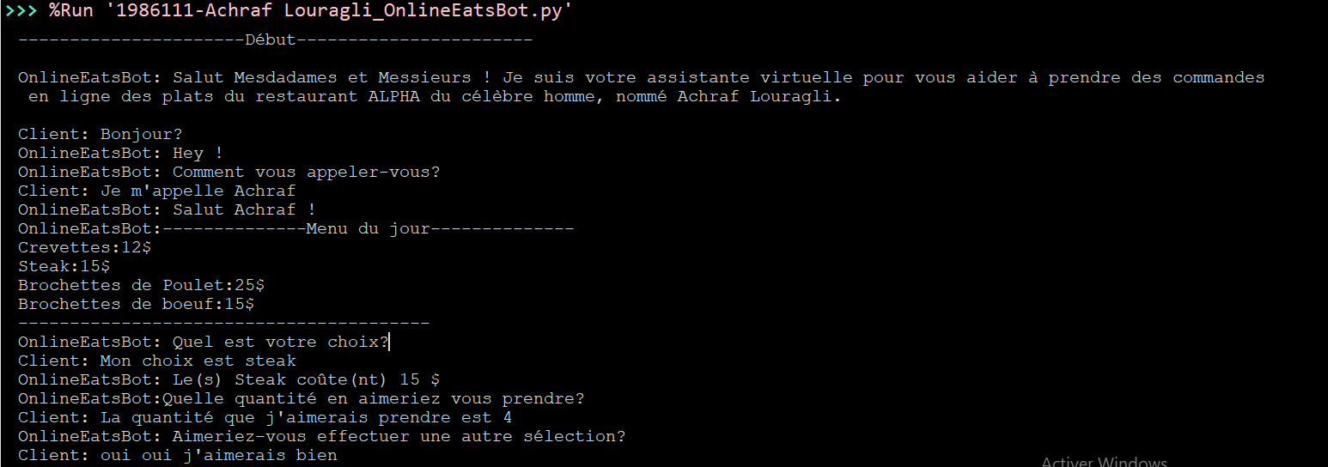
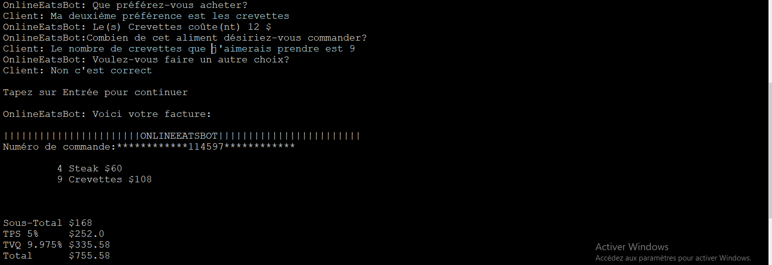
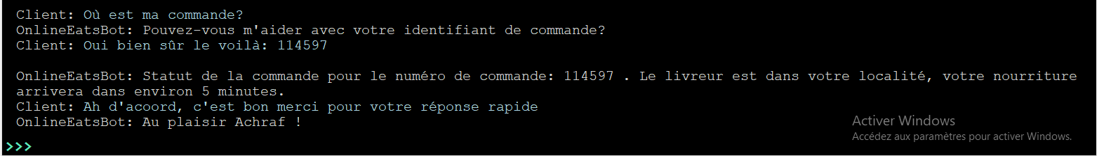
Bonus (optionnels) (2 points)
Version 1 : Faites une première version avec les chaines de caractères
Version 2 : Faites une deuxième version avec les listes
Version 3 : : Faites une troisième version avec des fonctions et les listes en paramètre
Toute amélioration et ajout des fonctionnalités supplémentaire concernant l’application est vivement encouragé et sera évalué positivement en conséquence.
Annexes
Dans le même modèle que ci-dessus :
Les services offerts par les chatbots peuvent aller de fonctionnels à amusants.
Voici quelques exemples de chatbots vivant dans une ou plusieurs applications que vous pouvez développer:
Cas d'utilisation des chatbots
- Explorez comment un chatbot peut donner des informations aux étudiants sur informations relatives au Cegep.
- Weather bot: obtenez la météo à tout moment.
- Grocery bot: choisissez et commandez l'épicerie de la semaine.
- News Bot: voir les actualités.
- Life advice bot: réfléchissez aux bonnes solutions aux problèmes de l'utilisateur.
- Personal finance bot: gérez bien votre budget.
- Bot that's your friend: des millions de personnes.
- Forbes Bot, TechCrunch Bot: Recevez des notifications et des actualités personnalisées.
D'autres services émergent chaque jour avec l'évolution de la technologie et les besoins des utilisateurs qui utilisent de plus en plus les applications.
Vous pouvez proposer le vôtre avec des cas d’utilisations bien déterminés. Les intentions doivent précis et assez nombreux pour rendre le chatbot plus réaliste et intéressant.

GRILLE DE NOTATION :

CRITÈRES D’EVALUATION | Points | Commentaires
Projet | 50
Intention de salutation | /2
Intention de connaissance | /2
Intention de menu | /3
Intention de commande | /18
Intention du statut de la commande | /3
Intention ID de l’utilisateur | /5
Intention de remerciement | /3
Bon fonctionnement de l’application | /2
Le programme est bien commenté et structuré avec 3 parties vues en classe (Les entrées, les traitements, les résultats(sorties) | /2
Gestion des éventuelles erreurs | /2
Bonne usage des chaines de caractères | /2
Bonne interactivité entre le client et le chatbot | /2
Utilisation adéquate de la structure itérative (les boucles) | /2
Utilisation adéquate de la structure conditionnelle (les if,elif et else) | /2
Bonus (optionnels) | /2
Ajout des fonctionnalités supplémentaire et amélioration  Originalité de l’application | ?
Total | /53

